《忆山河》势力玩法介绍 中
一．官员任命
势力的创建者为势力的最高领导者，可以解散势力以及任命罢免其他所有官员，也可以通过禅让的方式将首领禅让给组织的其他成员。首领下设置两位副首领，副首领可以罢免任命其职位一下的所有官员，且三位首领都可以批准新成员的加入申请。势力进阶之后官员的官职名称也会变化。
除此之外，还可任命九位中央官员协助势力运转，这九位官员按照各自的职责分为三类。
第一类官员他们主要掌管州府，郡治所的设置，县令任命罢免以及势力科技提升等方面。势力规模为豪强时其官职名字为治中，麾下为薄曹与功曹。适合喜欢发展内政，规划建设的玩家担任。
第二类官员主要职权为势力法度颁布，势力成员处罚，对外宣战结盟以及禁地的开启封闭等。势力规模为豪强时其官职名字为都官，麾下为律令师与客曹。适合热衷pvp，喜欢参与势力外交的玩家担任。
第三类官员主要职权为势力军衔的管理，军令发布以及都督的任命罢免等。势力规模为豪强时其官职名字为督军，麾下兵曹与月令师。这类官员则适合喜欢指挥作战，组织进攻的玩家担任。 中央官员需玩家声望达到指定目标方可成为，每位官员每日都有俸禄可以领取，不同官员所拥有的俸禄也有所不同。每位官员各司其职，同心协力才能让势力不断发展。
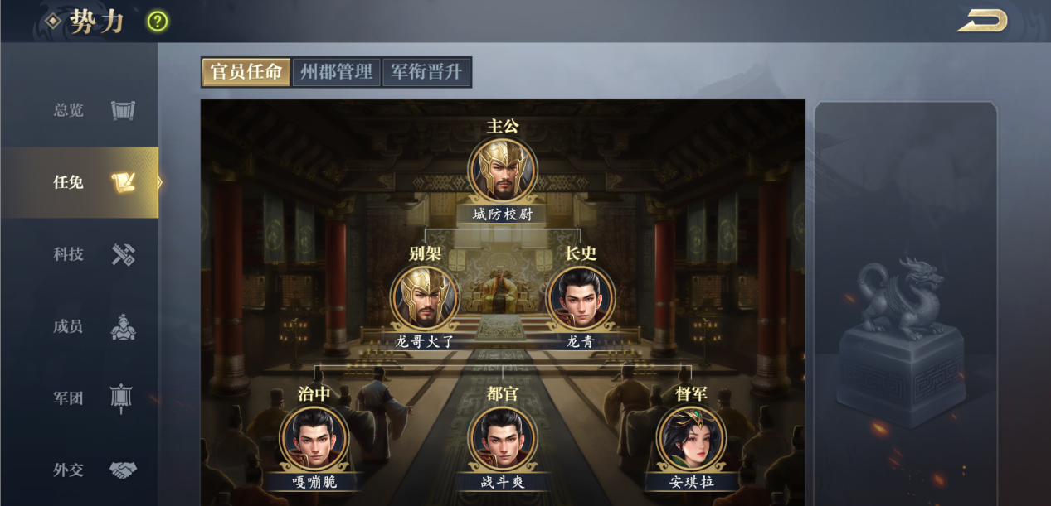

二．州郡管理
当势力攻占了一座城池时，势力可对自身城池进行任命，获得任命的成员为州郡官员，如太守，县丞等，可以管理这座城池的管理权，可以掌管城池内的户籍管理，任命下属官员，建设城防建筑，运输资源，收税等，势力成员若想加入城池户籍需经过州郡官员通过，拥有城池户籍后才可在城池内执行城邦任务等。
州郡官员是每个势力占领城池后不可或缺的职务，通过妥善的管理可以让城池更加稳固，产出更多的资源，是势力扩张及其重要的后勤保障。这类官员适合热爱发展，做事仔细，喜欢规划的玩家担任。
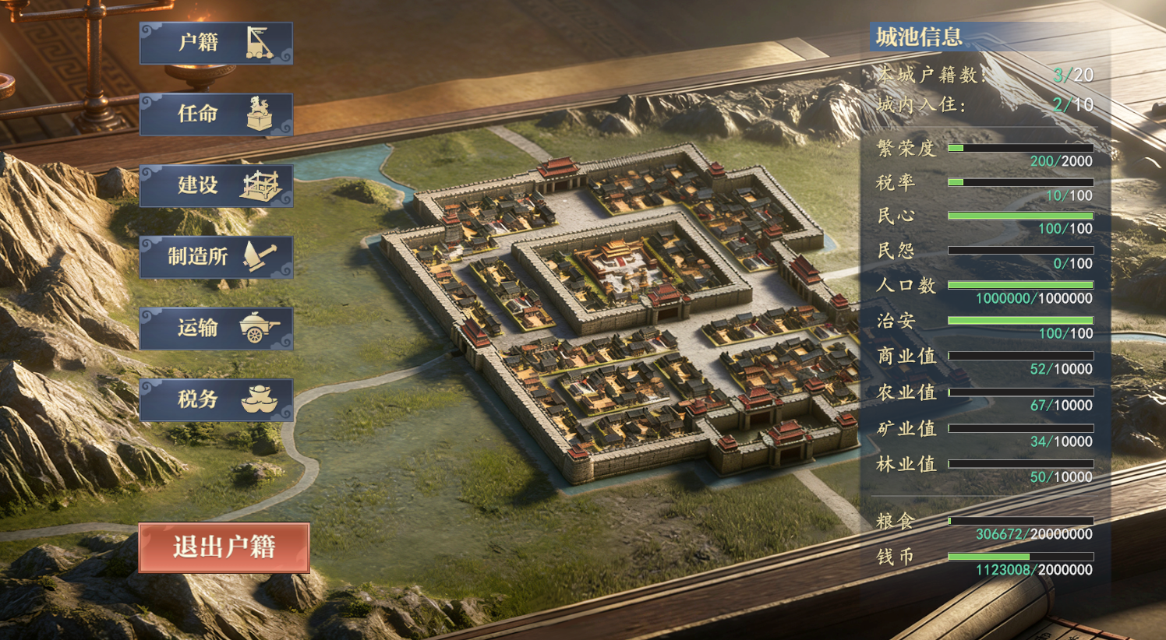

三．爵位
当势力规模进阶到诸侯国，势力成员个人的声望到达一定目标时，官员可以对其授予爵位，之后势力进阶都会增加新的爵位，每个爵位都可设置独一无二的爵称，还可以领取俸禄，势力可对其进行玉币赏赐。爵位是势力对于优秀成员的封赏，它可以使势力成员更加积极的参与势力的活动战争之中，让势力更加有活力。
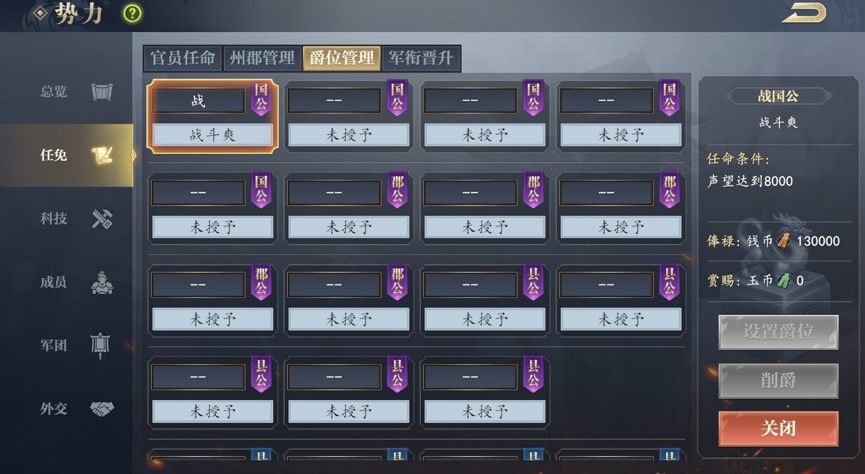

四．军衔
势力规模进阶到割据后，势力可开放军衔晋升，且之后势力进阶后可获得的军衔也就越多。势力成员的军功与声望都达到指定目标时，官员可对其进行军衔任命，不同的军衔还会对玩家有不同的属性加成，军衔拥有者也可根据军衔领取不同的俸禄，军衔越高，俸禄也会越丰厚。
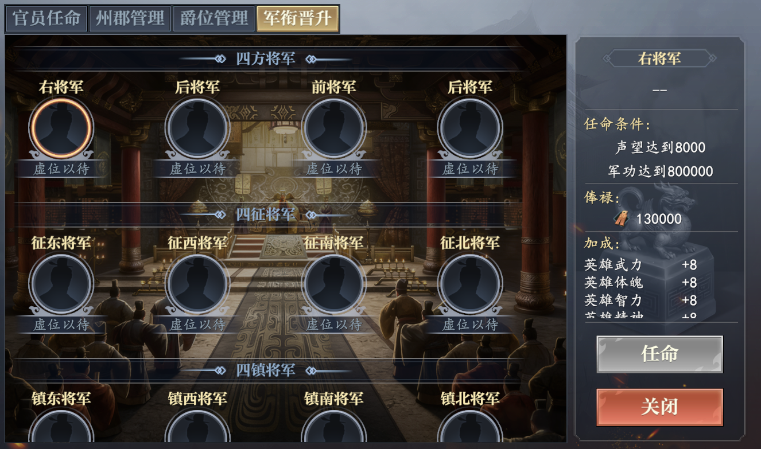

玩家们前期要选对势力，一个活跃上进的势力才能获取更多的奖励，要多刷声望与军功，积极参与势力组织的战争与活动，有余力还可以竞争中央官员的岗位，可以获得俸禄和管理的权限。担任州郡官员也可以学习城池建设，为势力的后勤保驾护航。

